
آداب يوم الجمعة
أخي المسلم:
يجب على كل مسلم أن يعظم هذا اليوم ويغتنم فضائله وذلك بالتقرب إلى الله تعالى فيه بأنواع القربات والعبادات،
فإن للجمعة أحكاماً وآداباً ينبغي أن يتحلى بها كل مسلم.
قال ابن القيم: ( وكان من هدي الرسول صلى الله عليه وسلم تعظيم هذا اليوم وتشريفه وتخصيصه بعبادات يختص بها عن غيره، وقد اختلف العلماء هل هو أفضل أم يوم عرفة ) [زاد المعاد:1/375]ا
فانظر - يا أخي - كم جمعة مرت عليك مرور الكرام، دون أن تعيرها أدنى اهتمام، بل إن كثيراً من الناس ينتظر هذا اليوم ليقوم بمعصية الله عز وجل فيه بأنواع المعاصي والمخالفات.
ومن تلك الأحكام والأداب

يستحب أن يقرأ الأمام في فجر الجمعة بسورتي السجدة والإنسان كاملتين، كما كان النبي صلى الله عليه وسلم يفعل، ولا يقتصر على بعضهما كما يفعل بعض الأئمة..

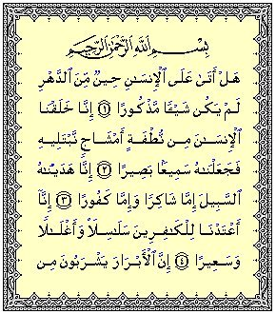

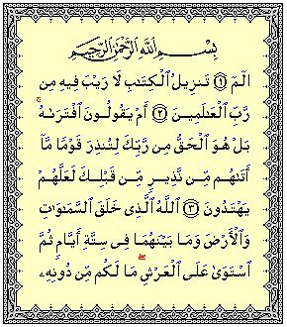
- ويستحب أن يكثر الإنسان في هذا اليوم من الصلاة على النبي صلى الله عليه وسلم ، لحديث أوس بن أوس رضي الله عنه، عن النبي صلى الله عليه وسلم قال: { إن من أفضل أيامكم يوم الجمعة، فيه خلق آدم، وفيه قبض، وفيه النفخة، وفيه الصعقة، فأكثروا عليّ من الصلاة فيه، فإن صلاتكم معروضة عليّ } [أحمد وأصحاب السنن وصححه النووي وحسنه المنذري
.


صلاة الجمعة فرض على كل ذكر حر مكلف مسلم مستوطن ببناء، فلا تجب الجمعة على مسافر سفر قصر، ولا على عبد وامرأة، ومن حضرها منهم أجزأته. وتسقط الجمعة بسبب بعض الأعذار كالمرض والخوف [الشرح الممتع:5/7- 24].


الاغتسال يوم الجمعة من هدي النبي صلى الله عليه وسلم
لقوله عليه الصلاة و
السلام: { إذا جاء أحدكم الى
الجمعة فليغتسل } [متفق عليه
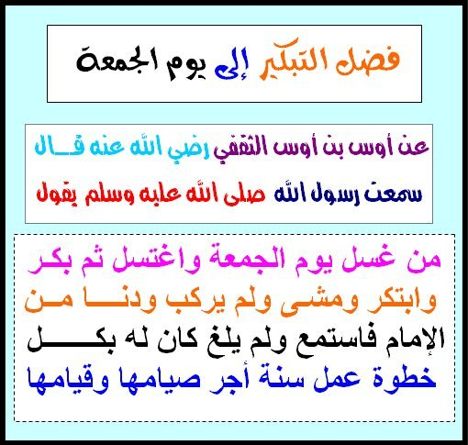
التطيب والتسوك ولبس أحسن الثياب من آداب المسلم في يوم الجمعة، فعن أبي أيوب قال: سمعت رسول الله صلى الله عليه وسلم يقول :{ من اغتسل يوم الجمعة، ومس من طيب إن كان له، ولبس من أحسن ثيابه، ثم خرج وعليه السكينة حتى يأتي المسجد، ثم يركع إن بدا له، ولم يؤذ أحداً، ثم أنصت إذا خرج إمامه حتى يصلي، كانت كفارة لما بينهما } [أحمد وصححه ابن خزيمة].
وعن أبي سعيد الخدري رضي الله عنه أن رسول الله صلى الله عليه وسلم قال: { غسل يوم الجمعة على كل محتلم، وسواك، ويمس من الطيب ما قدر عليه } مسلم].
ويستحب التبكير إلى صلاة الجمعة، وهذه سنة كادت تموت، فرحم الله من أحياها.
عن أبي هريرة رضي الله عنه عن النبي صلى الله عليه وسلم قال: { إذا كان يوم الجمعة وقفت الملائكة على أبواب المسجد، فيكتبون الأول فالأول، فمثل المهجر إلى الجمعة كمثل الذي يهدي بدنة، ثم كالذي يهدي بقرة، ثم كالذي يهدي كبشاً، ثم كالذي يهدي دجاجة، ثم كالذي يهدي بيضة، فإذا خرج الإمام وقعد على المنبر، طووا صحفهم وجلسوا يسمعون الذكر } [متفق عليه].

من فضائل يوم الجمعة
أنه خير الأيام.فعن أبي هريرة رضي الله عنه، عن النبي صلى الله عليه وسلم قال: { خير يوم طلعت عليه الشمس يوم الجمعة، فيه خلق آدم، وفيه أدخل الجنة، وفيه أخرج منها، ولا تقوم الساعة إلا في يوم الجمعة } [مسلم].
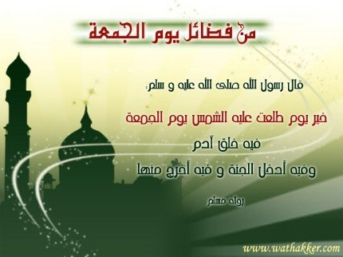
تضمنه لصلاة الجمعة التي هي من آكد فروض الاسلام ومن أعظم مجامع المسلمين، ومن تركها تهاونا ختم الله على قلبه كما في الحديث الصحيح الذي رواه مسلم.
أن فيه ساعة يستجاب فيها الدعاء، فعن أبي هريرة رضي الله عنه قال: قال رسول الله صلى الله عليه وسلم : ان في الجمعة ساعة لا يوافقها عبد مسلم وهو قائم يصلي يسأل الله شيئاً إلا أعطاه إياه - وقال بيده يقللها )(متفق عليه.
قال ابن القيم بعد أن ذكر الاختلاف في تعيين هذه الساعة: ( وأرجح هذه الأقوال قولان تضمنتها الأحاديث الثابتة:
الأول: أنها من جلوس الإمام إلى انقضاء الصلاة، لحديث ابن عمر أن النبي صلى الله عليه وسلم قال: { هي ما بين أن يجلس الإمام إلى أن تقضى الصلاة } [مسلم].
والقول الثاني أنها بعد العصر، وهذا أرجح القولين ) [زاد المعاد:1/390،389].
أن الصدقة فيه خير من الصدقة في غيره من الأيام. قال ابن القيم: ( والصدقة فيه بالنسبة إلى سائر أيام الأسبوع كالصدقة في شهر رمضان بالنسبة إلى سائر الشهور ) وفي حديث كعب: (...والصدقة فيه أعظم من الصدقة في سائر الأيام ) [موقوف صحيح وله حكم الرفع].
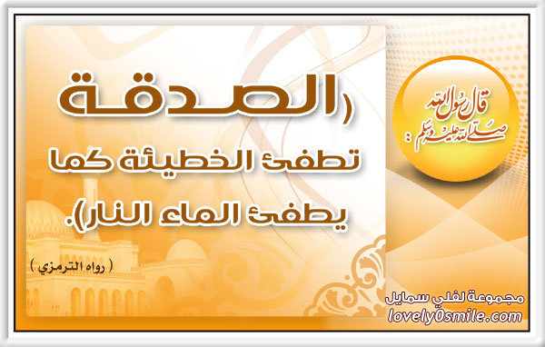
أنه يوم يتجلى الله عز وجل فيه لأوليائه المؤمنين في الجنة، فعن أنس بن مالك رضي الله عنه في قوله عز وجل: ولدينا مزيد [ق:35] قال: ( يتجلى لهم في كل جمعة ).
أنه يوم عيد متكرر كل أسبوع، فعن ابن عباس رضي الله عنهما قال: قال رسول الله صلى الله عليه وسلم :
{ إن هذا يوم عيد جعله الله للمسلمين فمن جاء الجمعة فليغتسل... } الحديث [ابن ماجه وهو في صحيح
الترغيب:1/298].
أنه يوم تكفر فيه السيئات فعن سلمان قال: قال رسول الله صلى الله عليه وسلم : { لا يغتسل رجل يوم الجمعة، ويتطهر ما استطاع من طهر، ويدهن من دهنه، أو يمس من طيب بيته، ثم يخرج فلا يفرق بين اثنين، ثم يصلي ما كتب له، ثم ينصت إذا تكلم الإمام إلا غفر له ما بينه وبين الجمعة الأخرى } [البخاري].

أن للماشي إلى الجمعة بكل خطوة أجر سنة صيامها وقيامها لحديث أوس بن أوس رضي الله عنه قال: قال رسول الله صلى الله عليه وسلم : { من غسل واغتسل يوم الجمعة، وبكر وابتكر، ودنا من الإمام فأنصت، كان له بكل خطوة يخطوها صيام سنة، وقيامها، وذلك على الله يسير } [أحمد وأصحاب السنن وصححه ابن خزيمة].
الله أكبر كل خطوة إلى الجمعة تعدل صيام سنة وقيامها؟.
فأين السابقون إلى تلك الهبات، أين المتعرضون لتلك النفحات ذلك فضل الله يؤتيه من يشاء والله ذو الفضل العظيم [الحديد:21].
أن جهنم تسجر - أي تحمى - كل يوم من أيام الأسبوع إلا يوم الجمعة، وذلك تشريفاً لهذا اليوم العظيم. [أنظر: زاد المعاد:1/387].
10- أن الوفاة يوم الجمعة أو ليلتها من علامات حسن الخاتمة حيث يأمن المتوفى فيها من فتنة القبر، فعن ابن عمرو رضي الله عنهما قال: قال رسول الله صلى الله عليه وسلم : { ما من مسلم يموت يوم الجمعة أو ليلة الجمعة، إلا وقاه الله تعالى فتنة القبر } [أحمد والترمذي وصححه الألباني].

من أخطائنا في الجمعة
أ- أخطاء المصلين:
ترك بعض الناس لصلاة الجمعة أو التهاون بها، وقد قال النبي صلى الله عليه وسلم:
{ لينتهين أقوام عن ودعهم
الجمعات أو ليختمن الله على قلوبهم ثم ليكونن من الغافلين } [مسلم].
عدم استحضار بعض الناس للنية في اتيان الجمعة، فتراه يذهب إلى المسجد على سبيل العادة، والنية شرط لصحة الجمعة وغيرها من العبادات، لقوله صلى الله عليه وسلم:
{
إنما الأعمال بالنيات } [البخاري].
السهر ليلة الجمعة إلى ساعات متأخرة من الليل مما يؤدي إلى النوم عن صلاة الفجر، فيكون الإنسان بادءاً يوم الجمعة بكبيرة من الكبائر، والنبي صلى الله عليه وسلم يقول: { أفضل الصلوات عند الله صلاة الصبح يوم الجمعة في جماعة } [الصحيحة:1566].
التهاون في حضور خطبة الجمعة، فيأتي بعضهم أثناء الخطبة، بل ويأتي بعضهم أثناء الصلاة.
ترك غسل الجمعة والتطيب والتسوك ولبس أحسن الثياب.
البيع والشراء بعد آذان الجمعة والله تعالى يقول: يا أيها الذين آمنوا إذا نودي للصلوة من يوم الجمعة فاسعوا الى ذكر الله وذروا البيع ذلكم خير لكم ان كنتم تعلمون [الجمعة:9] قال ابن عباس رضي الله عنه: ( يحرم البيع حينئذ ).
التعبد لله ببعض المعاصي في يوم الجمعة كمن اعتادوا حلق لحاهم كل جمعة ظناً منهم أن ذلك من كمال النظافة.
جلوس بعض الناس في مؤخرة المسجد قبل امتلاء الصفوف الأمامية، وبعضهم يجلس في الملحق الخارجي للمسجد مع وجود أماكن كثيرة داخل المسجد.
إقامة الرجل والجلوس مكانه. فعن جابر رضي الله عنه عن النبي صلى الله عليه وسلم قال: { لا يقيمن أحدكم أخاه يوم الجمعة، ثم يخالف إلى مقعده فيقعد فيه، ولكن يقول: افسحوا } [مسلم].
تخطي الرقاب والتفريق بين اثنين وايذاء الجالسين والتضييق عليهم. فقد قال النبي صلى الله عليه وسلم لرجل تخطى رقاب الناس يوم الجمعة وهو يخطب: { اجلس فقد آذيت وآنيت } [صحيح الترغيب والترهيب وصحيح ابن ماجه].
رفع الصوت بالحديث أو القراءة، فيشوش على المصلين أو التالين لكتاب الله تعالى.
الخروج من المسجد بعد الآذان لغير عذر.
الإنشغال عن الخطبة وعدم الإنصات إلى ما يقوله الخطيب.
صلاة ركعتين بين الخطبتين والمشروع بين الخطبتين هو الدعاء والاستغفار لحين قيام الخطيب للخطبة الثانية.
كثرة الحركة أثناء الصلاة وسرعة الخروج من المسجد بعد تسليم الإمام والمرور بين يدي المصلين والتدافع على الأبواب دون الأتيان بالأذكار المشروعة بعد الصلاة.
تنبيهات حول صلاة الجمعة
إخواني: أين المتنافسون في الخيرات؟.. أين المبكرون إلى الصلوات؟.. أين أصحاب الهمم والعزمات؟
ويستحب أن يشتغل المسلم بالصلاة والذكر وقراءة القرآن حتى يخرج الإمام، وحديثا سلمان وأبي أيوب السابقين يدلان على ذلك.
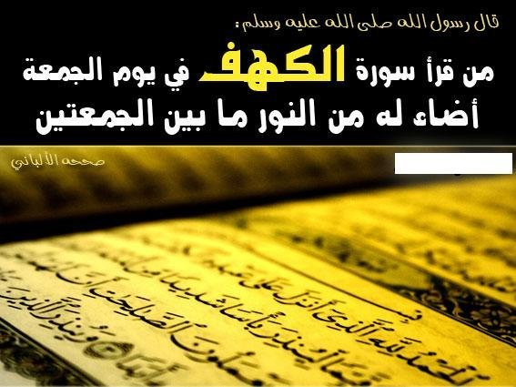

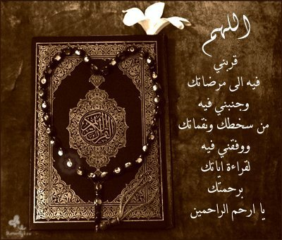
ويجب الانصات للخطبة والاهتمام بما يقال فيها، فعن أبي هريرة رضي الله عنه أن رسول الله صلى الله عليه وسلم قال: { إذا قلت لصاحبك: أنصت يوم الجمعة والإمام يخطب فقد لغوت } [متفق عليه]. وزاد أحمد
في روايته: { ومن لغا فليس له في جمعته تلك شيء }. وعند أبي داوود: { ومن لغا أو تخطى، كانت له ظهراً } [صححه ابن خزيمة].
ويستحب قرآءة سورة الكهف في يوم الجمعة لحديث أبي سعيد الخدري رضي الله عنه قال: قال رسول الله صلى
الله عليه وسلم: { من قرأ سورة الكهف يوم الجمعة أضاء له من النور ما بين الجمعتين }[الحاكم والبيهقي وصححه الألباني].
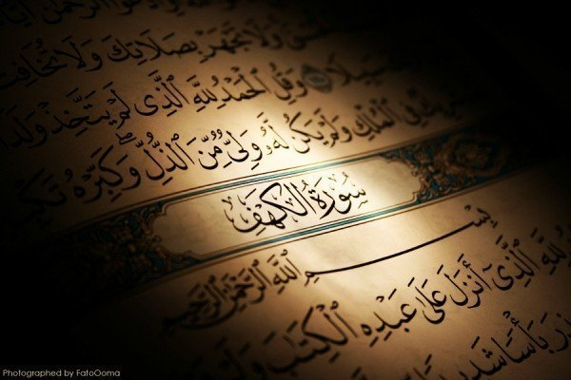

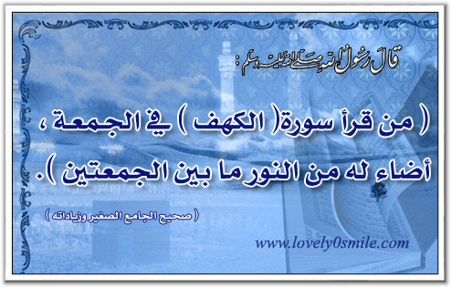
ولا يجوز السفر في يومها لمن تلزمه الجمعة قبل فعلها بعد دخول وقتها [زاد المعاد:1/382].
ويكره إفراد يوم الجمعة بصيام وليلته بقيام لحديث أبي هريرة رضي الله عنه، عن النبي صلى الله عليه وسلم قال: { لا تخصوا ليلة الجمعة بقيام، ولا تخصوا يوم الجمعة بصيام من بين الأيام، إلا أن يكون في صوم يصومه أحدكم } [مسلم].
والواجب على من أراد صيامه أن يصوم يوماً قبله أو يوماً بعده لحديث أبي هريرة عن النبي صلى الله عليه
وسلم أنه قال: { لا يصومن أحدكم يوم الجمعة، إلا أن يصوم يوماً قبله أو يوماً بعده } [متفق عليه واللفظ للبخاري].
أما سنة الجمعة فقد ورد أن النبي رضي الله عنه كان يصلي بعد الجمعة ركعتين [متفق عليه]. وورد أنه صلى الله عليه وسلم أمر من كان مصلياً بعد الجمعة أن يصلي أربعاً [مسلم].

قال اسحاق: ( إن صلى في المسجد يوم الجمعة صلى أربعاً، وإن صلى في بيته صلى ركعتين ). وقال أبو بكر الأثرم : ( كل ذلك جائز ) [الحدائق لابن الجوزي:2/ 183].
وإذا دخل المسلم المسجد يوم الجمعة والإمام يخطب صلى ركعتين خفيفتين قبل أن يجلس. لحديث جابر بن عبد الله رضي الله عنه قال: جاء سليك الغطفاني يوم الجمعة، والنبي صلى الله عليه وسلم يخطب، فجلس، فقال النبي صلى الله عليه وسلم: { إذا جاء أحدكم يوم الجمعة والإمام يخطب، فليصل ركعتين، ثم ليجلس }
[مسلم].
ويستحب أن يقرأ الامام في صلاة الجمعة بسورتي: الجمعة والمنافقون، أو الأعلى والغاشية، فقد كان النبي صلى الله عليه وسلم يقرأ بهن [مسلم].
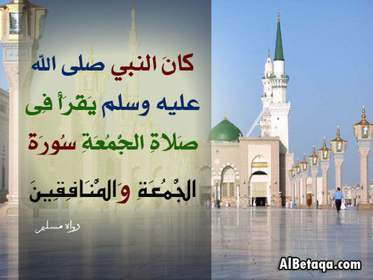
ب- أخطاء الخطباء:
تطويل الخطبة وتقصير الصلاة، فعن عمار قال: سمعت رسول الله صلى الله عليه وسلم يقول: { إن طول صلاة الرجل وقصر خطبته متنه من فقهه - أي علامة - فأطيلوا الصلاة وأقصروا الخطبة، وإن من البيان سحراً } مسلم]. والضابط في ذلك هو حاجة الناس ومراعاة أحوالهم. فعن جابر بن سمرة قال: (كنت أصلي مع رسول
الله صلى الله عليه وسلم ، فكانت صلاته قصداً، وخطبته قصداً ) [مسلم] قصداً: أي وسطاً بين الطول والقصر.
عدم الإعداد الجيد للخطبة واختيار الموضوع المناسب، وبعده عما يحتاجه الناس.
كثرة الأخطاء اللغوية في الخطبة لدى بعض الخطباء.
استشهاد بعض الخطباء بالأحاديث الضعيفة والموضوعة والأقوال المنكرة دون التنبيه على ذلك.
اقتصار بعض الخطباء في الخطبة الثانية على الدعاء فقط واعتياد ذلك.
عدم الاستشهاد بشيء من القرآن أثناء الخطبة وهذا خلاف هدى النبي صلى الله عليه وسلم فقد قالت بنت
حارثة بن النعمان: (ما حفظت ق والقرآن المجيد إلا من فِيّ رسول الله صلى الله عليه وسلم يخطب بها كل جمعة) [مسلم].
عدم تفاعل بعض الخطباء مع الخطبة، فعن جابر بن عبد الله رضي الله عنه قال: (كان رسول الله صلى الله عليه وسلم إذا خطب احمرّت عيناه، وعلا صوته، واشتد غضبه كأنه منذر جيش... ) [مسلم]

•••••••••••••••••••••• :: Ƹ̵̡Ӝ̵̨̄ :: ••••••••••••••••••••••

{ وَذَكِّرْ فَإِنَّ الذِّكْرَى تَنفَعُ الْمُؤْمِنِينَ }

لا تحرمونا دعوة لنا منكم بظهر الغيب



منقوووووووووووول

